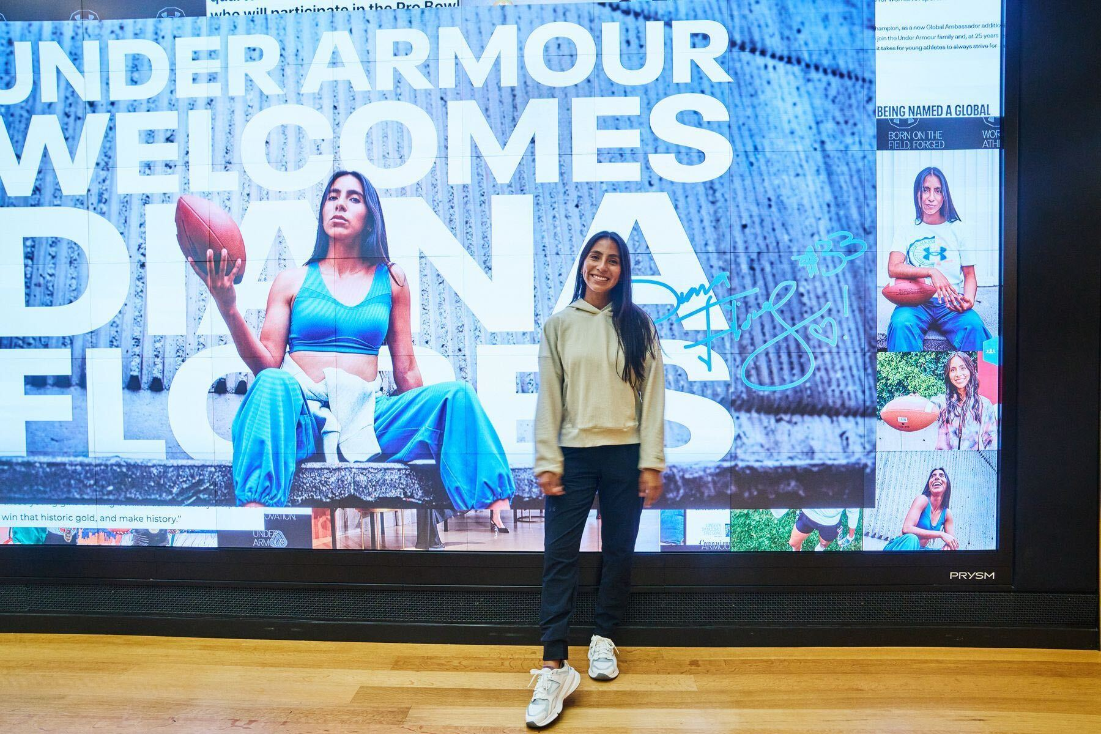

**Diana Flores celebra su cumpleaños en las oficinas Globales de Under Armour**

* *A través de su alianza con la marca deportiva, Diana busca darle nuevos alcances al flag football a nivel mundial*

**Ciudad de México, 29 de septiembre de 2023:**Este jueves, 28 de septiembre la empresa Under Armour recibió a Diana Flores, campeona mundial de flag football, en sus oficinas de Baltimore, para impulsar esta disciplina que cultiva fans en todo el mundo. La visita coincidió con el cumpleaños número 26 de la campeona mexicana.

“Ser parte de la familia de Under Armour me permite continuar trabajando para que el flag football tome mayor relevancia en todo el mundo. Estar aquí en Baltimore, en las oficinas globales de la empresa, conociendo de primera mano cómo crean sus productos y cómo apuestan a la tecnología y la innovación para ayudar al mejor desempeño de los atletas, es un gran honor para mí como atleta. ¡Es un hermoso regalo de cumpleaños!'', afirmó. Durante su visita a Baltimore Diana también participará de las actividades del mes de la herencia hispana creadas por la marca.

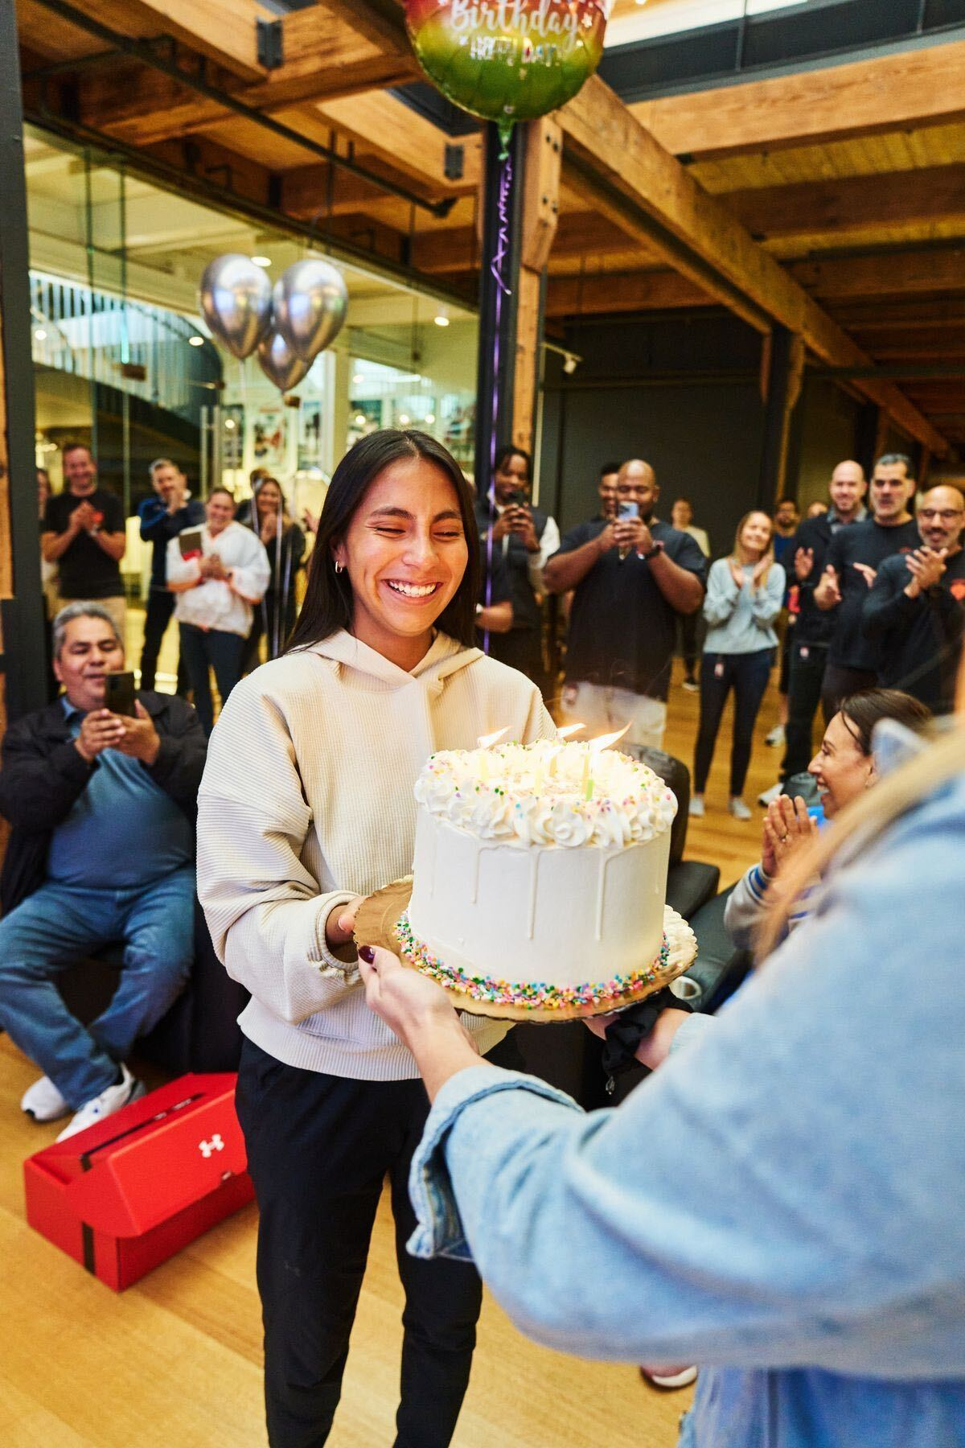

Diana Flores en Under Armour Global Headquarters

Diana Flores, una de las más destacadas deportistas de su generación, embajadora de la NFL y protagonista del famoso comercial del Super Bowl LVII, *Run With it*, festejo con una sorpresa, pastel y todo el cariño que el equipo de Under Armour le tiene a ella y a su valiosas contribuciones en el campo de juego, en especial a la representación de las mujeres mexicanas en las actividades físicas de alto nivel.

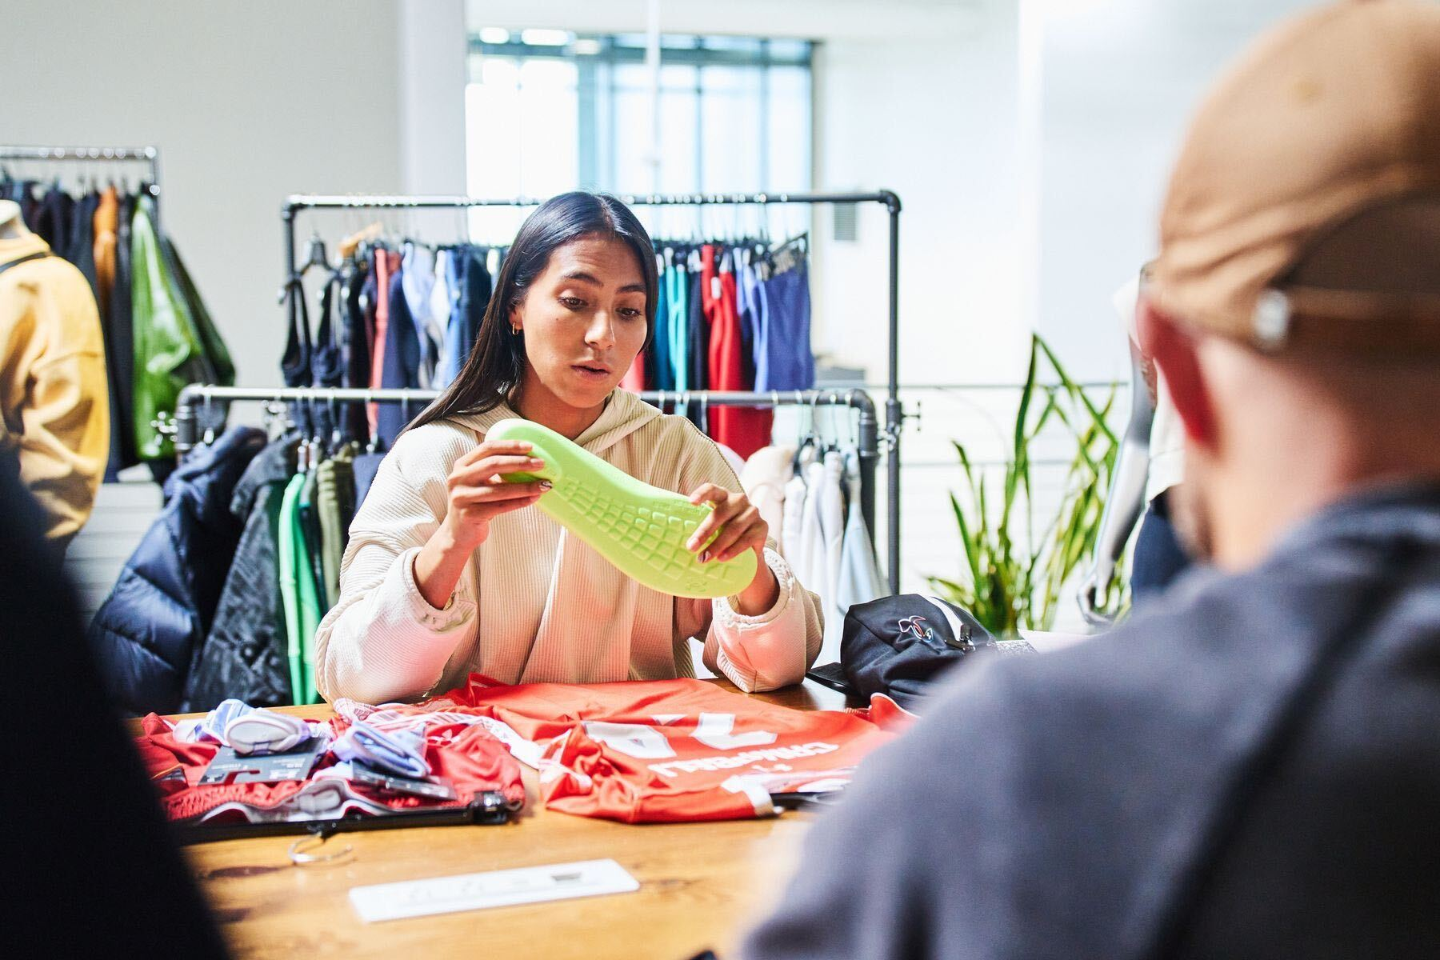

Diana Flores en Under Armour Global Headquarters

Según la Federación Internacional de Fútbol Americano (IFAF por sus siglas en inglés) se espera que el flag football supere al fútbol americano en todo el mundo en términos de oportunidades de participación. Diana Flores ha sido clave en el crecimiento de este deporte, dándole visibilidad no solo al flag football si no también a las atletas femeninas que lo practican.

**Sobre Under Armour, Inc.:**

Under Armour (NYSE: UA), con oficinas centrales en Baltimore, Maryland es líder inventor, comercializador y distribuidor de calzado, ropa y equipamiento de alto desempeño. Diseñada para hacer a todos los atletas mejores, los innovadores productos de la marca son vendidos en todo el mundo a atletas de todos los niveles. La plataforma Under Armour Connected FitnessTM alberga a la comunidad más grande de atletas y salud digital. Para más información, por favor visite el sitio web de la compañía: [www.uabiz.com](http://www.uabiz.com/)

**Contacto para medios:**

[Sharon Cano](mailto:sharon.cano@qprw.co)

PR Executive

sharon.cano@qprw.co